Wertvolle Hintergrundinformationen und Tipps   
für industrielle Anwendungen aufbereitet:

**Hoch qualifizierte Viega Whitepaper zu   
Druckluft- und Trinkwasserinstallationen**

Attendorn, 23. August 2023 – Aktuelles Fachwissen kompakt zusammenzufassen – das ist das Ziel von mehreren Whitepapern, die Viega zu unterschiedlichen Themenschwerpunkten veröffentlicht hat. Eines der Whitepaper geht beispielsweise gezielt auf die spezifisch industrielle Herausforderung ein, Druckluftanlagen effizient und wirtschaftlich zugleich auszulegen, zu warten und zu betreiben. Ein anderes befasst sich mit der Frage, wie Betreiber von Trinkwasserinstallationen in Industriebetrieben für den Erhalt der Trinkwasserhygiene sorgen können.

Die Viega Whitepaper stehen unter viega.de/Industrie und viega.de/Trinkwasser kostenlos zum Download zur Verfügung.

**Whitepaper für energieeffiziente Druckluftinstallationen**

Bei Druckluftinstallationen werden, neben der Funktionalität an sich, besonders die Aspekte Wirtschaftlichkeit und Betriebssicherheit betrachtet. Wie Einsparpotenziale durch optimierte Verteilernetze ausgeschöpft werden können, ist daher auch das zentrale Thema des Viega Whitepapers „Energieeffiziente und wirtschaftliche Druckluftsysteme“.

Das Whitepaper geht zunächst auf die Bedeutung von Druckluft für industrielle Prozesse ein, um dann wertvolle Tipps für die anwendungsfallbezogene, bedarfsgerechte Auslegung von Druckluftanlagen und deren wirtschaftlichen Betrieb zu geben. Dazu gehören insbesondere die Architektur der Druckluftverteilung, die Dimensionierung der Rohrleitungen sowie die Wahl des Rohrleitungswerkstoffs und der Verbindungstechnik als oft unterschätzte Einflussfaktoren – vor allem unter dem Aspekt der (vorbeugenden) Instandhaltung und im Hinblick auf spätere Erweiterungen.

**Whitepaper zum „Erhalt der Trinkwassergüte“**

Viega gilt in der SHK-Branche seit Jahren als anerkannter Experte für Trinkwasserhygiene und hat dazu viel Grundlagenarbeit geleistet.

Das Viega Whitepaper „Erhalt der Trinkwassergüte“ stellt den inhaltlichen und fachlichen Einstieg in diesen Themenkomplex dar. Es fasst unter anderem

die Hintergründe zusammen, welche Faktoren die Trinkwasserhygiene beeinflussen, und nennt konzeptionelle Lösungsansätze, wie die Trinkwassergüte in Gebäuden abgesichert werden kann.

Der Untertitel „Ganzheitlich denken: die Möglichkeit eines Water-Safety-Plans (WSP) im Rahmen der Risikoabschätzung zum Erhalt der Trinkwassergüte“ verweist zudem auf einen weiteren wichtigen Schwerpunkt dieses Whitepapers: die Bedeutung sowie die Realisierung eines WSPs für alle öffentlichen Gebäude. Er wird seit diesem Jahr sogar durch ein entsprechendes europäisches CEN-Regelwerk unterstützt. Das WSP-Konzept wird zur Anwendung eines risikobasierten Ansatzes von der Welt-Gesundheitsorganisation (WHO) für den gesamten Wasserweg empfohlen. Als Gebäude-WSP bezieht er sich auf die mögliche Anwendung in Trinkwasserinstallationen. Wie ein solcher Plan aufgestellt wird und was bei der Umsetzung beziehungsweise Fortschreibung zu beachten ist, wird in diesem Whitepaper detailliert beschrieben.

**Whitepaper für industrielle Trinkwasserinstallationen**

Trinkwasserinstallationen in der Industrie, beispielsweise in Fabriken, Montagebetrieben oder Chemieunternehmen, müssen einer Vielzahl unterschiedlichster Anforderungen gerecht werden. Denn dort wird das Trinkwasser, neben der Versorgung der Mitarbeitenden, zur Lebensmittelzubereitung, Reinigung oder als Lösungsmittel eingesetzt.

Umso wichtiger ist es, das Trinkwasser auch im industriellen Umfeld vor hygienischen Beeinträchtigungen zu schützen, die Menschen oder auch das Produkt gefährden könnten.

Welche allgemein anerkannten Regeln der Technik und Normen und Regelwerke dabei zu beachten sind, hat Viega dem Whitepaper „Trinkwasserhygiene in der Industrie“ vorangestellt. Ein weiteres Hintergrund-Kapitel befasst sich mit den grundsätzlichen Risiken, die die Trinkwasserhygiene gefährden können.

Außerdem beschreibt das Whitepaper ausführlich, wie Betreiber Hygienerisiken in einer Trinkwasserinstallation erkennen können. Der Handlungsleitfaden orientiert sich dabei eng an dem Prozess der Gefährdungsbeurteilung, der in den Technischen Regeln für Arbeitsstätten ASR V3 beschrieben ist. Und zwar bis hin zu „baulichen Maßnahmen oder Veränderungen, insbesondere Neu- und Umbau sowie Erweiterungsmaßnahmen“, um über die Sanierung einer Trinkwasserinstallation erkannte Hygienemängel dauerhaft zu beseitigen.

Die Viega Whitepaper stehen unter viega.de/Industrie und viega.de/Trinkwasser kostenlos zum Download zur Verfügung.

*PR_Whitepaper_PW_Industry_withCompressedAir_DE_2023.docx*

Ein Bild, das Text, Screenshot, Schrift, Grafikdesign enthält.

Foto (PR_Whitepaper_PW_Industry_withCompressedAir_DE_2023_01.jpg): Das Viega Whitepaper „Energieeffiziente und wirtschaftliche Druckluftsysteme“ befasst sich im Sinne eines energieeffizienten, sicheren Anlagenbetriebs unter anderem mit der Architektur von Druckluftverteilungen, deren Dimensionierung sowie der Wahl des Rohrleitungswerkstoffs und der Verbindungstechnik als häufig unterschätzte Einflussfaktoren. Dies gilt auch unter dem Aspekt der (vorbeugenden) Instandhaltung und im Hinblick auf spätere Erweiterungen. (Fotos: Viega)

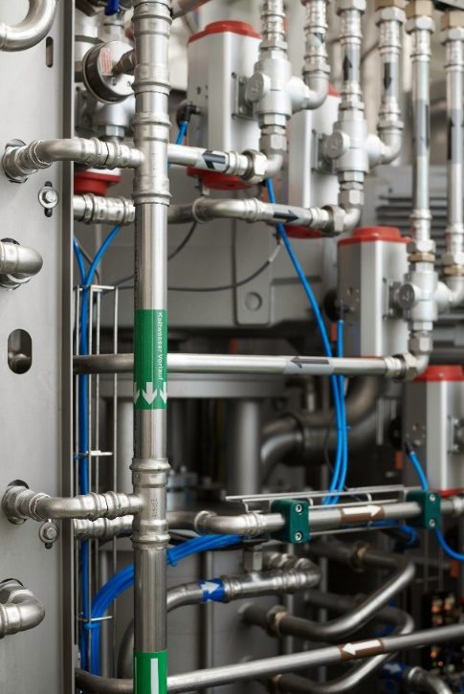

Foto (PR_Whitepaper_PW_Industry_withCompressedAir_DE_2023_02.jpg): Die hohen Anforderungen an die Trinkwasserinstallationen in Produktionsbetrieben, hier in der Lebensmittelherstellung, unterstützen den Erhalt der Trinkwassergüte. Das Viega Whitepaper „Trinkwasserhygiene in der Industrie“ informiert über die Details.

Über Viega:

Viega ist Experte für gesundes Trinkwasser im Gebäude und zählt zu den Weltmarkt- und Technologieführern der Installationsbranche. Als qualitätsorientiertes Familienunternehmen mit international fast 5.000 Mitarbeitenden verfügt das Unternehmen über mehr als 120 Jahre Erfahrung in der Gebäudetechnik. Kernkompetenzen sind der Erhalt und die Weiterentwicklung von Trinkwasserhygiene, Energieeffizienz, Komfort und Sicherheit im Gebäude. An zehn Standorten weltweit entwickelt und produziert die Unternehmensgruppe über 17.000 Produkte und Systeme.